ИНФОРМАЦИЯ
Чемпионата области по спортивному ориентированию
на длинной дистанции

4.11.2012 Ст-Луганский район.

Дистанция – в заданном направлении.
Масштаб карты – 1:10000 Сечение рельефа - 2,5 м.
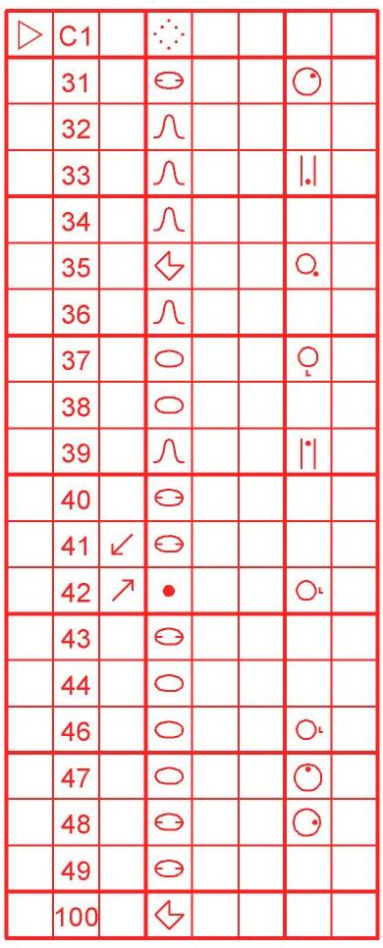
Параметры дистанции:

Группа | Длинна | Кол-во КП
Ж-10 | 2600 м. | 6
Ж-12 | 2600 м. | 6
Ж-14 | 3400 м. | 7
Ж-16 | 5700 м. | 10
Ж-18 | 6600 м. | 14
Ж-21 | 6600 м. | 14
Ж-40 | 5700 м. | 10
Ж-50 | 3400 м. | 7
М-10 | 2600 м. | 6
М-12 | 2600 м. | 6
М-14 | 3400 м. | 7
М-16 | 6100 м. | 12
М-18 | 9100 м. | 17
М-21 | 9100 м. | 17
М-40 | 6100 м. | 12
М-50 | 5700 м. | 10

Местность представляет собой лес лёгкой и средней проходимости, с большим количеством микрорельефа. Хорошо развита дорожная сеть. Грунт песчаный.
В северной части карты проводятся работы по очистке леса и вывоза, в связи с чем на местности имеются следы от протекторов грузового автомобиля

Старт.
Интервальный для всех групп, стартовый интервал у групп М/Ж-10;12 – 1 минута; для всех остальных групп стартовый интервал – 2 минуты.

Все КП оборудованы стандартными призмами КП и станцией электронной отметки, а так же резервным компостером.

Аварийный азимут – СЕВЕР с выходом шоссе Луганск - Миллерово и далее к месту старта..

Контрольное время – 2 часа 30 минут.

Схема старта и финиша

